SETUP REVERSE PROXY

- Installation des trois VM debian
- Passage en IP fixe et connexion par pont
- Installation de la VM Windows Server pour DNS
- Installation de NGINX sur les trois VM Debian

« sudo apt install nginx »

- Installation d’un site web NGINX sur deux des trois machines Debian
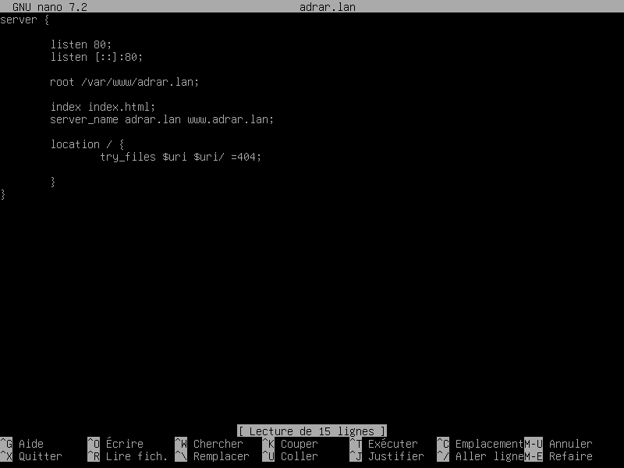
Création du site dans /etc/nginx/sites-enabled/site.lan

puis lien dans sites-enabled pour les activer

« sudo ln – s /etc/nginx/sites-activated/site.lan /etc/nginx/sites-enabled/site.lan »

- Setup du proxy dans la troisième machine NGINX
Création d’un fichier site.lan.conf par site web géré par le reverse proxy
dans /etc/nginx/sites-available
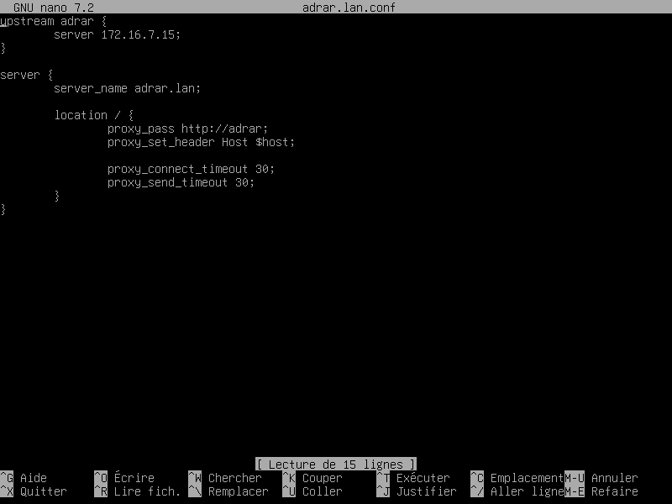
puis lien dans sites-enabled pour les activer comme pour le serveur web

« sudo ln – s /etc/nginx/sites-activated/site.lan.conf /etc/nginx/sites-enabled/site.lan.conf »

- Setup du DNS vers le proxy
